 **ALKHOZHAMA ­­­­­­­­­­­­­­­­­­­­­­­­­­­­­­ INTERNATIONAL SCHOOL**

Affiliated to CBSE – New Delhi

**WORK SHEET- 1**

**FIRST TERM EXAM, 2019 - 20**

**GRADE: lV SUBJECT: HINDI**

**प्र1. नीचे दिए गए अनुच्छेद को पढ़ कर प्रश्नों का उत्तर दें:**

**Q1. Read the unseen passage and give answers to the following questions.**

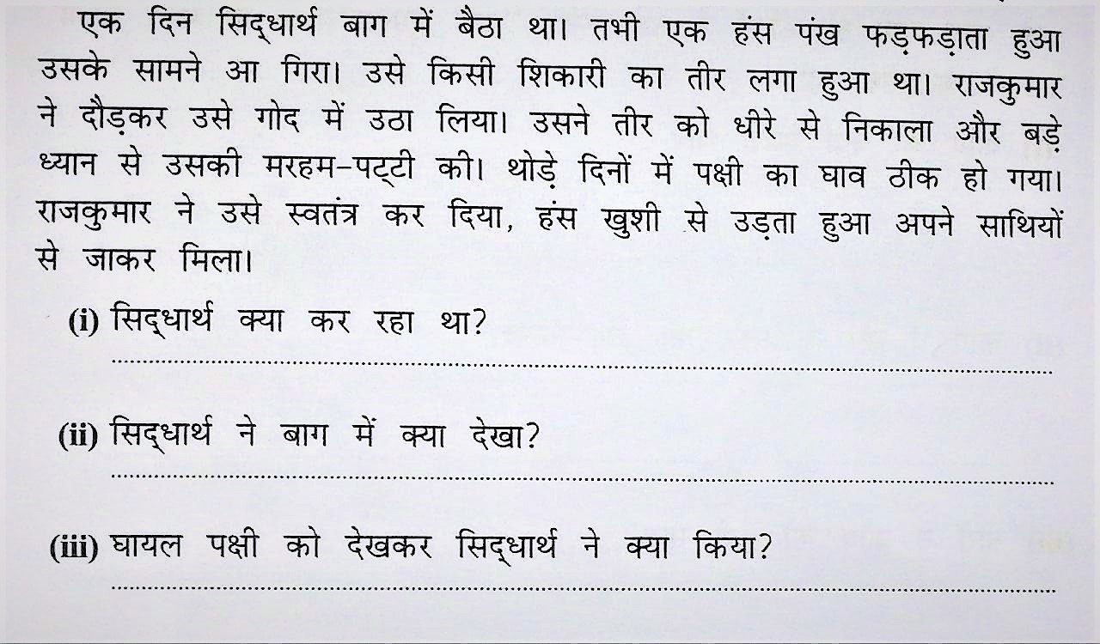

**प्र.2).निम्नलिखित शब्दों के अर्थ लिखिए:**

**Write the meaning of the given words**

1) क्षेत्रों............................ 2) आधारित...........................

3) प्रकाश-पर्व......................... 4) आजीवन..........................

5) उपहार ....................... 6) संदेश .........................

7) ढंग ....................... 8) मध्यावकाश...............

9) व्यवहार........... 10) चमत्कार................

**प्र.3).निम्नलिखित शब्दों के पर्यायवाची शब्द लिखिए:**

**Write the synonyms of the given word**

1) त्योहार =...................... , …………………..

2) प्रसन्ता =................... , ………………………

3) प्रकाश = ..............., ..................

4) लड़का= ..................., .................

5) विदयालय = ................ ....................

**प्र.4).निम्नलिखित शब्दों के विलोम शब्द लिखिए:**

**Write the opposite of the given words**

1. अंधकार x………….. 2) एकता X .............. 3) अच्छाई X ................

4) गुण x……………… 5) दिनx....... 6) जीवन X ................

7) विश्वास x.......... 8) परिचितx ........... 9) सहयोग X..........

10) निश्चय X .......... 11) निर्णय X .......... 12) विनय X.........

**प्र.5)शब्दों के बहुवचन लिखें : Write the plurals:-**

**1**) बच्चा - ............ 2) धागा - .............

1. राजा - ............ 4) गुरुदवारा- .............
2. गन्ना-………… 6) भेड़ .............

**प्र. 6)निम्न त्योहारों को उनके उचित स्थानों से मिलाइए**

1. पोंगल पंजाब
2. ओणम असम
3. लोहड़ी तमिलनाडु
4. बीहू केरला

**प्र.8)निम्न मुहावरों से वाक्य बनाएं: make sentences of the idioms:**

1. चेहरा खिल उठना=

.............................................................................................................................................................................................................................................................

2) फूला न समाना = ..........................................................................................................................................................................................................................................................................

3) दिल बाग़- बाग़ होना = ..........................................................................................................................................................................................................................................................................

4) मन में लड्डू फूटना= ..........................................................................................................................................................................................................................................................................

5) घी के दिए जलाना = ................................................................................................................................................... ....................................................................................................................

**प्र.9)सही शब्दों से खाली स्थान भरें:fill in the blanks with correct words**

1) रज्जी गुल्ली –डंडा और ............भी खेलता था | (क्रिकेट\ कंचे )

2) रज्जी ने सुगंधा से..........माँगी, पर उसने नहीं दी | ( किताब \ कॉपी )

3) सब लोग अब रज्जी पर ...........करने लगे| (गर्व \घमंड)

**प्र. 10) सही उत्तर पर(**✔**) का निशान लगाइए: tick the right answer**

1)भाई–बहन के प्यार का त्योहार कौन सा है ?

1) होली 2) राखी 3) दिवाली

2) रज्जी कौन सा काम मन से करता था ?

1) पढना-लिखना 2) खेलना कूदना 3) निशाना लगाना

3) माली को उसने कैसे डराया ?

1) बिच्छु से 2) गुलेलचलाकर 3) मुँह बनाकर

**प्र.12) निम्न लिखित प्रश्नों के उत्तर लिखें: Answer the following questions**

1) भारत में कौन –कौन से त्योहार बहुत धूम–धाम से मनाए जाते हैं ?

नाम लिखिए |

...............................................................................................................................................................................................................................................................................................................................................................................................................

1. सभी त्योहार हमें क्या सन्देश देते हैं ?

..............................................................................................................................................................................................................................................................................................................................................................................................................

1. ईद के दिन मुसलमान भाई क्या करते हैं ?

.......................................................................................................

……………………………………………………………..……..

1. रज्जी के माता पिता क्यों परेशान थे ?

..............................................................................................................

………………………………………………………………………….

1. अपनी प्रतिभा का उपयोग करने से क्या होगा ?

.............................................................................................................

…………………………………………………………………………………………………………………………………………………………………………